RAPPORT DE PROJET
Segmentation Client par Clustering K-Means
pour l'Optimisation de la Business Intelligence

Projet Big Data & Business Intelligence

────────────────────────────────────
Machine Learning | Data Processing | KPI Engineering
Power BI Dashboard | Strategic Analytics

Table des Matières

Note : Cliquez droit sur la table des matières et sélectionnez « Mettre à jour le champ » pour actualiser les numéros de page.

1. Introduction
Dans un environnement commercial de plus en plus concurrentiel, la compréhension approfondie du comportement client constitue un avantage stratégique déterminant pour toute entreprise souhaitant améliorer sa rentabilité et optimiser ses stratégies marketing. Les entreprises ont longtemps traité leur clientèle comme un groupe homogène, une approche qui conduit invariablement à des stratégies marketing inefficaces et à des opportunités de revenus manquées. Cette vision uniformisée ne permet pas de saisir les nuances comportementales qui différencient les clients et qui sont pourtant essentielles pour personnaliser l'expérience client et maximiser la valeur à vie du client (Customer Lifetime Value).
Le présent projet s'inscrit dans une démarche d'application des techniques avancées de Big Data analytics et de Business Intelligence pour segmenter la clientèle en groupes comportementaux pertinents. En exploitant les algorithmes de machine learning, plus précisément la méthode de clustering K-Means, nous transformons les données brutes en insights stratégiques exploitables par les décideurs. Cette approche permet de passer d'une gestion client générique à une stratégie de personnalisation avancée, où chaque segment reçoit des offres et communications adaptées à son profil comportemental spécifique.
L'objectif principal de ce projet est double : d'une part, démontrer l'application concrète des techniques de Big Data dans un contexte commercial réel, et d'autre part, illustrer comment les résultats analytiques peuvent être traduits en outils décisionnels via des dashboards Business Intelligence. Ce rapport présente l'ensemble de la méthodologie employée, depuis l'acquisition et le traitement des données jusqu'à la visualisation finale et les recommandations stratégiques, en passant par l'implémentation de l'algorithme de clustering et l'ingénierie des indicateurs de performance.

2. Contexte et Objectifs du Projet

2.1 Problématique Business
Dans le secteur du commerce de détail, les entreprises font face à un défi majeur : comment identifier et comprendre les différents profils de clients au sein d'une base de données souvent importante et hétérogène ? La segmentation client traditionnelle, basée sur des critères démographiques simples ou des segments prédéfinis, s'avère insuffisante pour capturer la complexité des comportements d'achat modernes. Les clients présentent des patterns de consommation variés qui ne peuvent être appréhendés par une analyse superficielle, nécessitant des approches analytiques plus sophistiquées.
La problématique centrale de ce projet peut être formulée ainsi : comment exploiter les données clients disponibles pour identifier des segments comportementaux homogènes permettant d'optimiser les stratégies marketing et d'améliorer la rentabilité globale de l'entreprise ? Cette question soulève plusieurs enjeux méthodologiques : le choix des variables discriminantes, la détermination du nombre optimal de segments, et surtout la transformation des résultats analytiques en recommandations actionnables pour les équipes marketing et commerciales.

2.2 Objectifs du Projet
Ce projet poursuit plusieurs objectifs interconnectés qui s'inscrivent dans une logique de valorisation des données client :
- Appliquer une méthodologie Big Data complète, depuis l'acquisition des données jusqu'à la livraison d'insights stratégiques, en respectant les bonnes pratiques du domaine et en documentant chaque étape du processus analytique.
- Implémenter un algorithme de machine learning non supervisé (K-Means) pour identifier des segments clients pertinents basés sur leur comportement d'achat et leur pouvoir d'achat.
- Développer des indicateurs de performance (KPIs) business permettant d'évaluer la valeur stratégique de chaque segment identifié et de prioriser les actions commerciales.
- Créer un dashboard Power BI interactif permettant aux décideurs d'explorer les résultats de la segmentation et de suivre les métriques clés de performance par segment.
- Formuler des recommandations stratégiques concrètes pour chaque segment client, permettant d'optimiser les investissements marketing et d'améliorer la rétention client.

3. Description du Dataset

3.1 Source et Acquisition des Données
Le dataset utilisé dans ce projet provient de Kaggle, l'une des principales plateformes de data science et de machine learning. Ce jeu de données, intitulé « Mall Customer Segmentation Data », a été spécifiquement conçu pour les exercices de segmentation client et constitue un excellent cas d'étude pour l'application des techniques de clustering. Les données ont été téléchargées au format CSV (Comma-Separated Values) et traitées localement à l'aide des bibliothèques Python spécialisées en data science.

3.2 Structure et Variables
Le dataset comprend 200 observations, chacune représentant un client unique du centre commercial. Cette taille d'échantillon, bien que modeste, est suffisante pour démontrer la méthodologie de segmentation et obtenir des résultats interprétables. Les variables disponibles permettent de caractériser les clients selon plusieurs dimensions complémentaires, offrant une vue holistique du profil client.
Variable | Type | Description
CustomerID | Identifiant | Identifiant unique du client
Gender | Catégorielle | Genre du client (Male/Female)
Age | Numérique | Âge du client en années
Annual Income (k$) | Numérique | Revenu annuel en milliers de dollars
Spending Score | Numérique (1-100) | Score de dépenses attribué par le mall
Tableau 1 : Description des variables du dataset

3.3 Justification du Choix des Variables
Pour le clustering, nous avons sélectionné spécifiquement deux variables : le revenu annuel (Annual Income) et le score de dépenses (Spending Score). Ces variables ont été retenues car elles capturent les deux dimensions fondamentales du comportement client : le pouvoir d'achat et l'intensité de consommation. Le revenu annuel représente la capacité financière du client, tandis que le score de dépenses reflète sa propension à dépenser. Cette combinaison permet d'identifier des segments pertinents du point de vue business, allant des clients à haut potentiel (revenu élevé, forte propension à dépenser) aux clients à faible valeur (revenu faible, faible dépense).

4. Phase Big Data et Traitement des Données

4.1 Workflow Big Data
Bien que le dataset soit de taille relativement modeste, ce projet suit rigoureusement un workflow analytique Big Data complet, reproductible sur des datasets de grande échelle. Cette approche méthodologique garantit la scalabilité de la solution et son applicabilité dans des contextes industriels où les volumes de données sont considérablement plus importants. Le workflow adopté comprend plusieurs étapes séquentielles et interconnectées, chacune apportant une valeur ajoutée spécifique à la chaîne de traitement analytique.
Le pipeline de données s'articule autour de quatre phases principales : l'ingestion des données (data ingestion), le nettoyage et la préparation (data cleaning and preparation), la transformation et l'ingénierie des caractéristiques (feature engineering), et enfin l'analyse et la modélisation (analysis and modeling). Cette structure modulaire permet une maintenance aisée du code et facilite les itérations ultérieures sur le modèle de segmentation.

4.2 Nettoyage des Données
La phase de nettoyage des données constitue une étape cruciale du processus analytique, car la qualité des résultats finaux dépend directement de la qualité des données en entrée. Cette phase a été réalisée avec une attention particulière aux détails, en suivant les bonnes pratiques de data engineering. Les opérations effectuées comprennent la vérification des valeurs manquantes, le contrôle des types de données, et l'élimination des variables non pertinentes pour l'analyse de clustering.
Les actions spécifiques réalisées lors du nettoyage sont les suivantes :
- Vérification des valeurs manquantes : Une analyse complète a été effectuée pour identifier d'éventuelles données absentes ou nulles. Le dataset s'est révélé complet, sans valeurs manquantes, ce qui simplifie le prétraitement.
- Contrôle des types de données : Chaque variable a été examinée pour s'assurer que son type correspondait à la nature de l'information (numérique vs catégorielle). Les conversions nécessaires ont été effectuées.
- Suppression des variables non pertinentes : CustomerID a été retiré car il s'agit d'un identifiant sans valeur prédictive. Gender n'a pas été inclus dans le clustering pour se concentrer sur les variables comportementales.
- Détection des outliers : Une analyse des valeurs aberrantes a été menée pour identifier d'éventuels clients avec des comportements extrêmes pouvant fausser le clustering.

4.3 Standardisation des Données
La standardisation des données représente une étape fondamentale dans le prétraitement pour les algorithmes basés sur la distance, comme K-Means. En effet, l'algorithme K-Means utilise la distance euclidienne pour calculer la similarité entre les points de données et assigner chaque observation au cluster le plus proche. Si les variables ne sont pas sur la même échelle, celles avec des magnitudes plus importantes domineront artificiellement le processus de clustering, conduisant à des résultats biaisés.
Dans notre cas, le revenu annuel varie entre 15 et 137 milliers de dollars, tandis que le score de dépenses est compris entre 1 et 100. Sans standardisation, le revenu annuel aurait un poids disproportionné dans le calcul des distances. Pour remédier à ce problème, nous avons appliqué la méthode StandardScaler, qui transforme chaque variable pour qu'elle ait une moyenne de 0 et un écart-type de 1. Cette transformation garantit que les deux variables contribuent équitablement à la formation des clusters, permettant une segmentation basée sur des critères équilibrés entre pouvoir d'achat et comportement de dépense.

5. Clustering K-Means : Phase Machine Learning

5.1 Choix de l'Algorithme
L'algorithme K-Means a été sélectionné pour cette étude de segmentation client après une analyse comparative des différentes méthodes de clustering disponibles. Ce choix repose sur plusieurs critères techniques et pratiques qui font de K-Means l'algorithme de référence pour les problèmes de segmentation client. K-Means est un algorithme de clustering partitionnel qui vise à diviser un ensemble de données en K groupes (clusters) de manière à minimiser la variance intra-cluster et à maximiser la variance inter-cluster.
Les avantages de K-Means pour notre contexte sont multiples :
- Efficacité computationnelle : K-Means présente une complexité algorithmique linéaire O(nkt), où n est le nombre d'observations, k le nombre de clusters, et t le nombre d'itérations. Cette efficacité le rend particulièrement adapté aux datasets volumineux.
- Adaptation aux données numériques : L'algorithme est naturellement conçu pour traiter des variables numériques continues, ce qui correspond parfaitement à nos variables de revenu et de score de dépenses.
- Interprétabilité business : Les clusters formés par K-Means sont facilement interprétables car chaque cluster est défini par son centroïde, qui représente le profil moyen du segment. Cette caractéristique est essentielle pour la communication des résultats aux parties prenantes.
- Convergence garantie : Sous certaines conditions, K-Means converge vers un minimum local, assurant la stabilité des résultats pour un jeu de paramètres donné.

5.2 Détermination du Nombre Optimal de Clusters
La détermination du nombre optimal de clusters (K) constitue l'une des étapes les plus critiques dans l'application de l'algorithme K-Means. Un nombre insuffisant de clusters risque de regrouper des clients hétérogènes, tandis qu'un nombre excessif peut conduire à une segmentation trop fine et difficile à exploiter opérationnellement. Pour identifier le K optimal, nous avons utilisé la méthode du coude (Elbow Method), une technique largement reconnue pour sa simplicité et son efficacité.
La méthode du coude consiste à calculer la somme des carrés intra-cluster (WCSS - Within-Cluster Sum of Squares) pour différentes valeurs de K, généralement de 1 à 10. Le WCSS mesure la compacité des clusters : plus il est faible, plus les points sont proches de leur centroïde respectif. En traçant l'évolution du WCSS en fonction de K, on observe généralement une décroissance rapide suivie d'une stabilisation. Le point d'inflexion, ou « coude », correspond au nombre optimal de clusters, représentant le meilleur compromis entre la compacité des clusters et la parcimonie du modèle.
L'analyse du graphique de la méthode du coude a révélé un coude net à K = 5. Ce résultat indique que la segmentation en 5 clusters offre le meilleur équilibre entre la qualité du clustering (faible WCSS) et la complexité du modèle. Au-delà de 5 clusters, la réduction du WCSS devient marginale, suggérant que l'ajout de clusters supplémentaires n'apporte pas de valeur significative à la segmentation.

5.3 Entraînement du Modèle Final
Une fois le nombre optimal de clusters déterminé, le modèle K-Means final a été entraîné avec les paramètres suivants : n_clusters = 5, random_state = 42 (pour garantir la reproductibilité des résultats), et n_init = 10 (nombre d'initialisations différentes pour éviter les minima locaux). L'algorithme a assigné chaque client à l'un des 5 clusters, et une nouvelle colonne « Cluster » a été ajoutée au dataset pour identifier le segment d'appartenance de chaque observation.

6. Interprétation des Clusters

6.1 Analyse des Centroïdes
L'interprétation des clusters repose sur l'analyse des centroïdes, qui représentent le profil moyen de chaque segment. Pour chaque cluster, nous avons calculé les valeurs moyennes du revenu annuel et du score de dépenses, permettant de caractériser chaque segment de manière objective et quantitative. Cette analyse est essentielle pour traduire les résultats mathématiques du clustering en insights business actionnables.
Cluster | Revenu Annuel | Score Dépenses | Profil
Cluster 0 | Modéré (~55k$) | Modéré (~50) | Standard
Cluster 1 | Élevé (~86k$) | Élevé (~82) | Premium
Cluster 2 | Faible (~26k$) | Élevé (~79) | Économe actif
Cluster 3 | Élevé (~87k$) | Faible (~18) | Épargneur
Cluster 4 | Faible (~26k$) | Faible (~19) | Faible valeur
Tableau 2 : Caractéristiques des clusters identifiés

6.2 Profil Détaillé des Segments
Cluster 0 - Clients Standards : Ce segment représente la majorité de la clientèle avec 40,5% des effectifs. Les clients de ce groupe présentent un profil équilibré avec un revenu et un score de dépenses modérés. Ils constituent le « cœur de cible » traditionnel du centre commercial, avec un potentiel de conversion vers des segments à plus forte valeur via des programmes d'upselling appropriés. Leur comportement d'achat prévisible en fait un segment stable, mais leur valeur moyenne reste limitée.
Cluster 1 - Clients Premium : Représentant 19,5% de la clientèle, ce segment est le plus rentable. Les clients premium disposent d'un revenu élevé et dépensent généreusement. Ils constituent la cible prioritaire pour les programmes de fidélité haut de gamme, les offres exclusives et les services personnalisés. Leur rétention est stratégique pour la rentabilité globale, et leur satisfaction doit être une priorité absolue pour l'entreprise.
Cluster 2 - Clients Économes Actifs : Ce segment (11,5%) présente un profil atypique : revenu modeste mais forte propension à dépenser. Ces clients sont probablement des jeunes actifs ou des consommateurs recherchant le rapport qualité-prix. Ils représentent une opportunité intéressante pour les offres promotionnelles et les programmes de fidélité adaptés à un budget limité, avec un potentiel de croissance à mesure que leur revenu augmente.
Cluster 3 - Clients Épargneurs : Avec 17,5% des clients, ce segment représente un potentiel inexploité significatif. Ces clients ont un revenu élevé mais un score de dépenses faible, suggérant qu'ils épargnent davantage qu'ils ne dépensent. Des campagnes d'activation ciblées, mettant en avant la qualité et l'exclusivité des produits, pourraient convertir ce segment en clients à forte valeur. Leur capacité financière en fait des cibles idéales pour les produits premium.
Cluster 4 - Clients Faible Valeur : Ce segment (11%) présente à la fois un faible revenu et un faible score de dépenses. Bien que leur contribution à la rentabilité soit limitée, ces clients ne doivent pas être négligés. Des approches automatisées et à faible coût, comme les communications par email ou les applications mobiles, permettent de maintenir un lien avec ce segment tout en optimisant les ressources marketing.

7. Ingénierie des KPIs Business

7.1 Indicateurs de Performance Globaux
Pour traduire les résultats techniques du clustering en métriques business actionnables, nous avons développé une série d'indicateurs de performance (KPIs) permettant d'évaluer la valeur stratégique de chaque segment. Cette phase d'ingénierie des KPIs est essentielle pour combler le fossé entre l'analyse data science et la prise de décision managériale. Les KPIs développés permettent une lecture immédiate de la performance commerciale et facilitent la communication des résultats aux parties prenantes non techniques.
Les KPIs globaux calculés comprennent :
- Revenu annuel moyen : 60,56k$ - Cet indicateur représente le pouvoir d'achat moyen de la clientèle et sert de référence pour l'évaluation de la performance des segments.
- Score de dépenses moyen : 50,20 - Cette métrique reflète l'intensité de consommation globale de la clientèle et permet d'identifier les écarts de comportement entre segments.
- Nombre total de clients : 200 - La base client totale sert de dénominateur pour les calculs de distribution et d'impact des stratégies.

7.2 Création du Value Score
Pour quantifier la valeur business de chaque segment de manière synthétique, nous avons créé un indicateur composite appelé « Value Score ». Cet indicateur représente une approximation du potentiel de revenu généré par chaque client, en combinant leur capacité financière (revenu annuel) et leur comportement de dépense (spending score). La formule utilisée est simple mais efficace : Value_Score = Annual Income × Spending Score.
Ce calcul permet de pondérer le revenu par la propension à dépenser, offrant ainsi une vision plus réaliste de la contribution potentielle de chaque client. Un client avec un revenu élevé mais un faible score de dépenses aura un Value Score modéré, reflétant son comportement d'épargne. À l'inverse, un client avec un revenu modéré mais une forte propension à dépenser générera un Value Score significatif, soulignant son importance commerciale.
L'analyse du Value Score moyen par cluster a révélé un classement clair des segments en termes de rentabilité potentielle. Le Cluster 1 (Premium) présente le Value Score le plus élevé (~7 000$), confirmant son statut de segment le plus rentable. Cette métrique constitue un outil précieux pour prioriser les investissements marketing et allouer les ressources de manière optimale.

8. Développement du Dashboard Power BI

8.1 Architecture du Dashboard
Le dashboard Power BI constitue l'interface finale entre l'analyse data science et les décideurs business. Sa conception a été guidée par le principe de l'information progressive : chaque page offre un niveau de détail adapté à son audience cible, des vues techniques pour les analystes aux synthèses exécutives pour la direction. Cette approche permet de servir simultanément plusieurs profils d'utilisateurs avec des besoins informationnels différents.
Le dashboard s'articule autour de trois pages principales : l'Analytical Dashboard pour l'exploration technique des données, l'Executive Overview pour les décideurs, et la page Business Value pour les recommandations stratégiques. Cette structure modulaire permet une navigation intuitive et une appropriation progressive des insights par les utilisateurs.

8.2 Page Analytique - Vue Technique
La page analytique est conçue pour les data analysts et les équipes marketing souhaitant explorer les données en profondeur. Elle comprend plusieurs visualisations complémentaires qui offrent une vue complète de la segmentation client. Le scatter plot (Income vs Spending by Cluster) permet de visualiser la répartition des clients dans l'espace bidimensionnel défini par le revenu et le score de dépenses, avec un code couleur par segment. Cette visualisation est particulièrement utile pour comprendre la séparation entre les clusters et identifier les zones de chevauchement potentielles.
Le bar chart (Average Value Score by Cluster) permet de comparer rapidement la rentabilité potentielle de chaque segment, facilitant la priorisation des actions. Le pie chart (Customer Distribution by Cluster) illustre la part relative de chaque segment dans la clientèle totale, mettant en lumière l'importance du Cluster 0 qui représente plus de 40% des clients. Enfin, les KPI cards affichent les métriques globales (revenu moyen, score moyen, nombre de clients) pour contextualiser les analyses.

8.3 Vue Exécutive
La page Executive Overview est spécialement conçue pour les décideurs et dirigeants qui nécessitent une synthèse rapide des insights clés. Elle présente les informations essentielles de manière condensée et actionnable, sans surcharge informationnelle. Les éléments principaux comprennent les KPIs stratégiques en cartes visuelles (segment le plus rentable, plus grand segment, métriques moyennes), un résumé exécutif textuel expliquant les principaux enseignements de la segmentation, et les recommandations prioritaires pour guider l'action.
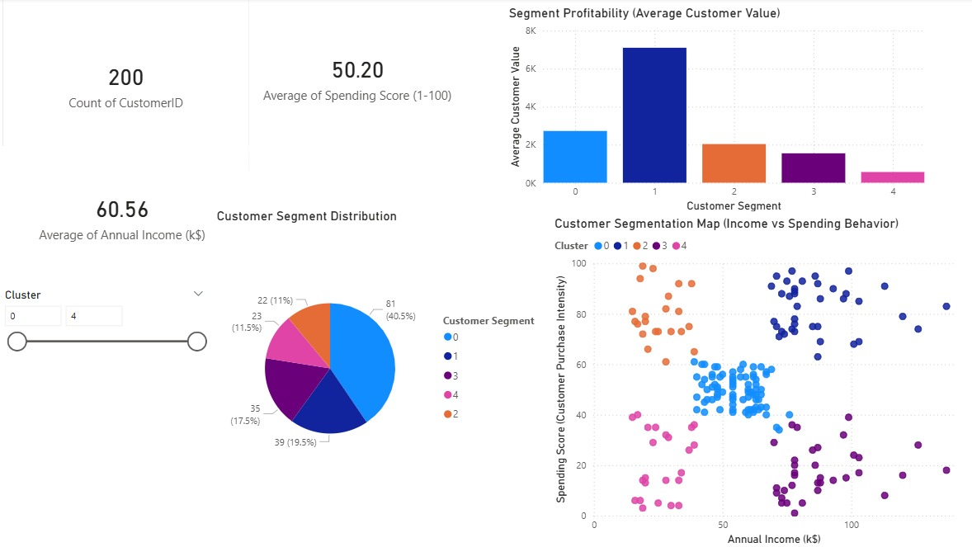
Figure 1 : Dashboard analytique Power BI - Segmentation client
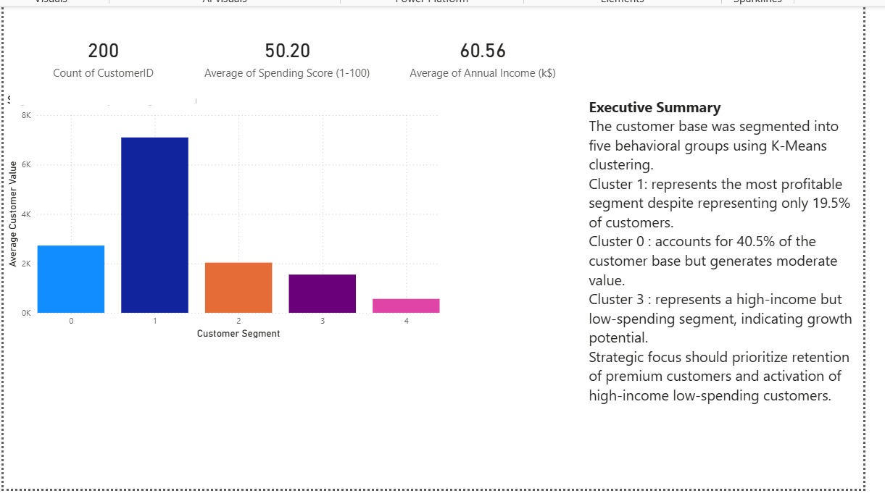
Figure 2 : Vue exécutive Power BI - Résumé stratégique

9. Recommandations Stratégiques

9.1 Stratégies par Segment
Sur la base des résultats de la segmentation et de l'analyse des KPIs, nous formulons des recommandations stratégiques différenciées pour chaque segment client. Ces recommandations visent à maximiser la valeur client tout en optimisant l'allocation des ressources marketing. L'approche proposée suit le principe du marketing one-to-one, où chaque segment reçoit un traitement adapté à ses caractéristiques comportementales spécifiques.
Cluster 1 - Clients Premium (Priorité Haute) : Ce segment doit bénéficier de programmes de rétention exclusifs incluant des avantages VIP, un service client dédié, des avant-premières sur les nouveaux produits, et des offres personnalisées basées sur l'historique d'achat. L'objectif est de maintenir leur engagement et d'augmenter leur fidélité. Un investissement conséquent dans la relation client est justifié par leur forte contribution à la rentabilité.
Cluster 3 - Clients Épargneurs (Priorité Moyenne-Haute) : Des campagnes d'activation ciblées doivent être mises en place pour convertir ce segment à fort potentiel. Les messages doivent mettre en avant la qualité, l'exclusivité et la valeur à long terme des produits. Des événements privés ou des expériences inédites peuvent stimuler leur intérêt et débloquer leur potentiel de dépense.
Cluster 0 - Clients Standards (Priorité Moyenne) : Ce segment représente un volume important et mérite des stratégies de mass marketing efficaces. Les programmes de fidélité classiques, les promotions saisonnières et les campagnes d'upselling progressif peuvent augmenter leur valeur moyenne. L'objectif est de les faire évoluer vers le segment Premium.
Cluster 2 - Clients Économes Actifs (Priorité Moyenne) : Des programmes de fidélité adaptés à un budget limité peuvent renforcer leur engagement. Les offres promotionnelles, les ventes privées et les programmes de parrainage sont particulièrement adaptés à ce segment. Leur propension à dépenser malgré un revenu limité en fait des ambassadeurs potentiels.
Cluster 4 - Clients Faible Valeur (Priorité Basse) : Une approche automatisée et à faible coût est recommandée pour ce segment. Les communications par email, les applications mobiles et les campagnes digitales programmatiques permettent de maintenir un lien sans investissement humain significatif. L'objectif est d'optimiser le ROI marketing sur ce segment.

9.2 Impact Business Attendu
La mise en œuvre de ces stratégies différenciées devrait générer des bénéfices significatifs sur plusieurs dimensions business. L'amélioration de l'efficacité marketing résulte d'une meilleure allocation des ressources, concentrant les investissements sur les segments à fort potentiel. L'augmentation de la rétention client est attendue grâce aux programmes personnalisés adaptés à chaque profil comportemental. L'optimisation du panier moyen découle des stratégies d'upselling et de cross-selling ciblées par segment. Enfin, l'acquisition de nouveaux clients bénéficiant d'un modèle de segmentation validé permet de qualifier rapidement les prospects.

10. Intégration Big Data et Business Intelligence

10.1 Workflow Intégré
Ce projet illustre parfaitement l'intégration des deux dimensions complémentaires que sont le Big Data analytics et la Business Intelligence. Le workflow mis en place démontre la transformation complète des données brutes en valeur business, passant par plusieurs étapes clés où chaque compétence apporte sa contribution spécifique. Cette intégration constitue un avantage compétitif majeur pour les entreprises qui maîtrisent l'ensemble de la chaîne de valeur data.
La composante Big Data du projet englobe les aspects suivants :
- Traitement et nettoyage des données : Les opérations de data engineering garantissent la qualité et la cohérence des données en entrée du pipeline analytique.
- Machine Learning : L'implémentation de l'algorithme K-Means illustre l'application des techniques de data science pour extraire des patterns cachés dans les données.
- Ingénierie des caractéristiques : La création du Value Score démontre la capacité à transformer des variables brutes en métriques business pertinentes.
- Évaluation du modèle : L'utilisation de la méthode du coude pour la sélection du K optimal reflète une approche rigoureuse de l'évaluation des modèles de ML.
La composante Business Intelligence comprend les éléments suivants :
- Développement de dashboards : Les visualisations Power BI permettent de rendre les résultats accessibles aux utilisateurs non techniques.
- Création de KPIs : Les indicateurs de performance traduisent les résultats analytiques en métriques décisionnelles.
- Insights stratégiques : L'interprétation business des clusters génère des recommandations actionnables pour les équipes opérationnelles.
- Reporting exécutif : La vue synthétique permet une prise de décision rapide basée sur les données.

11. Conclusion
Ce projet démontre de manière concrète comment les techniques de machine learning non supervisé peuvent être appliquées pour révéler des patterns comportementaux cachés au sein des données clients. L'utilisation de l'algorithme K-Means a permis d'identifier cinq segments clients distincts, chacun présentant des caractéristiques spécifiques en termes de pouvoir d'achat et de comportement de consommation. Cette segmentation offre une base solide pour la personnalisation des stratégies marketing et l'optimisation de l'allocation des ressources commerciales.
L'intégration des résultats analytiques dans un dashboard Power BI interactif illustre la transformation des insights data science en outils décisionnels opérationnels. Cette approche garantit que les résultats techniques sont accessibles et exploitables par l'ensemble des parties prenantes, des data analysts aux dirigeants. Le développement de KPIs business, notamment le Value Score, permet de quantifier la valeur stratégique de chaque segment et de prioriser les actions en conséquence.
Les recommandations stratégiques formulées pour chaque segment client constituent un plan d'action concret pour améliorer la performance commerciale. En priorisant la rétention des clients Premium et l'activation des clients Épargneurs à fort potentiel, l'entreprise peut espérer une amélioration significative de sa rentabilité. L'approche différenciée proposée permet d'optimiser le retour sur investissement des dépenses marketing tout en améliorant l'expérience client globale.
En conclusion, ce projet illustre parfaitement la synergie entre le Big Data analytics et la Business Intelligence. La combinaison de ces deux disciplines permet de transformer les données brutes en insights stratégiques, puis en actions commerciales ciblées. Cette méthodologie est reproductible et scalable, pouvant être appliquée à des datasets beaucoup plus volumineux dans un contexte industriel réel. Les compétences développées dans ce projet - du data engineering au storytelling analytique - constituent un socle solide pour tout projet de data-driven decision making.

Références
1. MacQueen, J. (1967). Some Methods for classification and Analysis of Multivariate Observations. Proceedings of 5th Berkeley Symposium on Mathematical Statistics and Probability.
2. Kaggle - Mall Customer Segmentation Data. https://www.kaggle.com/vjchoudhary7/customer-segmentation-tutorial-in-python
3. scikit-learn documentation - KMeans. https://scikit-learn.org/stable/modules/generated/sklearn.cluster.KMeans.html
4. Microsoft Power BI Documentation. https://docs.microsoft.com/power-bi/
5. Kotler, P., & Keller, K. L. (2016). Marketing Management (15th ed.). Pearson Education.

